**Занятие по познавательному развитию в средней группе на тему «Моя семья»**

**Программные задачи:**

Образовательные:

- формировать у детей понятие о семье, как о людях, которые живут вместе;

- закреплять знания детей о своей семье: умение называть имена членов семьи, фамилию, профессию родителей;

- закрепить умения определять наименование родственных отношений между ближними членами семьи;

-учить отвечать на вопросы полными предложениями;

Развивающие:

- развивать умение составлять короткие описательные рассказы о своей семье используя фотографии членов семьи;

- совершенствовать навыки связного высказывания, навыки связной речи;

- обогащать словарный запас детей;

-развивать самостоятельность, эстетические чувства и эмоции.

Воспитательные:

- воспитывать любовь, уважение, чувство гордости за свою семью;

- воспитывать любовь и уважение к членам семьи средствами художественной литературы;

- воспитывать желание радовать своих родных результатами своего труда.

Материал и оборудование: семейные фотографии.

**Содержание организованной деятельности детей**

Организационный момент.

Воспитатель:

- А сейчас отгадайте загадку:

Без чего на белом свете

Взрослым не прожить и детям?

Кто поддержит вас, друзья?

Ваша дружная... (семья).

Воспитатель: Ребята, а как вы думаете, что такое семья. (Семья - это мама, папа, бабушка, дедушка, брат, сестра.)

Воспитатель: Да, действительно, самые близкие, самые любимые и любящие, самые родные люди - мама, папа, бабушка, дедушка, братья, сестры – ваша семья. Вы – самые счастливые дети на свете, потому что у вас есть семья! Семья может быть маленькой – например, мама и ребенок и большой - папа, мама, сын, дочь. Семья – это взрослые и дети, которые живут вместе, любят друг друга и заботятся друг о друге.

Давайте произнесем слово «семья» вот так «Семь – я».

- Как вы думаете, что это значит? Это значит, что вы как бы повторяетесь в родной семье семь раз. Ваша улыбка напоминает мамину, цвет глаз такой же, такой же, как и бабушки. Вы похожи на своих братьев и сестер. Но сходство проявляется не только во внешности, вы унаследовали от родителей, бабушек и дедушек многие черты характера.

*Чтение стихотворения о семье.*

- Послушайте стихотворение и отгадайте, о чём в нем говорится.

Семья – это мама, папа, и дед,

Бабуля готовит нам вкусный обед.

В семье еще братья и сестры бывают,

Семья – это я! И меня называют

Котенок и лапочка, заинька, птичка;

Мне кто-то – братишка, а кто-то – сестричка.

Семья – где все любят меня и ласкают

И лучше семьи ничего не бывает.

- О чём это стихотворение? (о семье)

- Посмотрите сколько дружных семей в нашей группе.

*Фотовыставка «Наша дружная семья»*

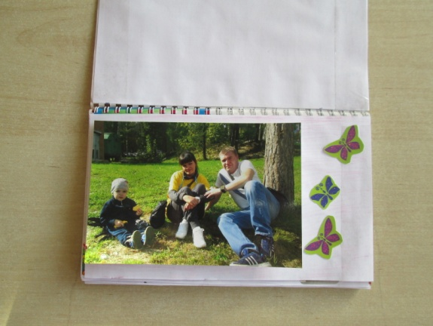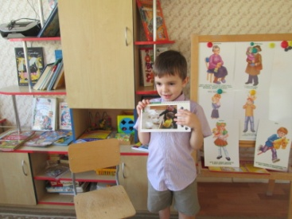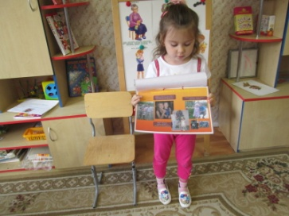

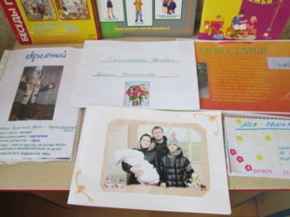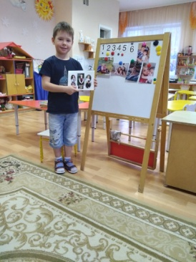 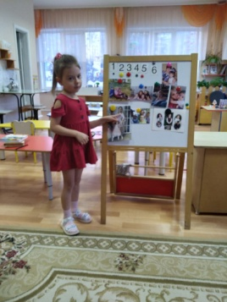

- Кто хочет рассказать о своей семье? Как зовут ваших родителей?

- Где они работают? Назовите фамилию вашей семьи.

*Дети рассматривают семейные фотографии и каждый рассказывает о своей семье.*

- Молодцы ребята. Какие крепкие, любящие и дружные у вас семьи. - А теперь давайте поиграем.

*Физкультминутка «Кто живёт у нас в квартире?»*

Раз, два, три, четыре. (Хлопаем в ладоши.)

Кто живёт у нас квартире? (Шагаем на месте.)

Раз, два, три, четыре, пять. (Прыжки на месте.)

Всех могу пересчитать: (Шагаем на месте.)

Папа, мама, брат, сестра, (Хлопаем в ладоши.)

Кошка Мурка, два котёнка, (Наклоны туловища вправо-влево.)

Мой сверчок, щегол и я – (Повороты туловища вправо-влево.)

Вот и вся моя семья. (Хлопаем в ладоши.)

Воспитатель: Ребята, а кто в вашей семье больше всех занимается домашними делами? (мама)

- А что делает по дому мама?

- Как вы обычно называете свою маму? (мамочка, мамуля)

- Мама какая? (добрая, ласковая, улыбчивая)

-Кто вы для мамы?

- А что делает папа?

- А как, вы называете своего папу? (папочка, папуля)

- Какой папа? (сильный, строгий, смелый)

- Кто вы для папы?

Рассказы детей о своих папах.

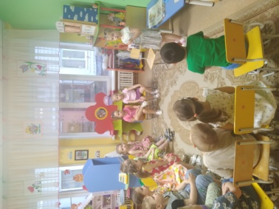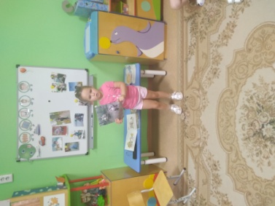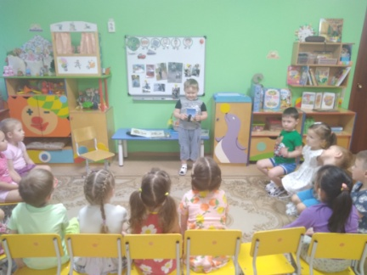

- Чем занимаются бабушка и дедушка?

- Кто вы для бабушки и дедушки?

-Как вас ласково называют дома?

- Какие заботы по дому есть у вас? (ответ детей)

Воспитатель: Кто подруга, кто нам друг, становись скорее в круг!

*Подвижная игра «Радостно – грустно».*

- Ребята, я назову поступок, который может произойти в каждой семье; если это хороший поступок, то вы прыгайте и хлопайте в ладоши, а если плохой поступок, то шагайте на месте, опустив голову вниз. Договорились?

Вы помогли маме вымыть посуду?

На прогулке испачкали куртку?

Убрали за собой игрушки?

Позаботились о бабушке, она заболела?

Подрались с другом?

Помогли папе в хозяйственных делах?

Забыли покормить своего котенка?

Поздравили дедушку с днем рождения?

- Ребята, мы иногда огорчаем своих родных, но нужно стараться больше радовать всех хорошими поступками. Давайте вспомним, как вы помогаете дома, какие добрые дела делаете.

*Игра «Наши добрые дела»*

Дети становятся в круг, воспитатель бросает мяч детям с вопросом какие добрые дела они делают дома: мою посуду, поливаю цветы, заправляю кровать. (Во время игры звучит спокойная музыка.)

Воспитатель: Я рада, что у каждого из вас есть семья, где вас любят, ждут, заботятся, приходят на помощь.

*Рефлексия*

О чем мы с вами сегодня говаривали? Что вам понравилось больше всего? У всех есть мамы, папы, бабушки, дедушки, у кого – то есть брат, сестра. Это – семья. Семья нужна каждому человеку.Семья может быть большая и маленькая. Главное – чтобы члены семьи любили друг друга, были внимательны и заботливы друг к другу.А если в семье все заботятся друг о друге и любят друг друга, то в такой семье всегда живут мир, дружба и любовь.